Teljesítménymérő lap

**Általános iskola 6./I. félév**

------/------

|  |  |  |
| --- | --- | --- |
| **Tantárgy/formája:** | **Magyar nyelv és irodalom** | **Írásbeli** |
| **Vizsga időpontja/helye:** |  |  |
| **Név/osztály:** |  | **6.** |
| **A tantárgyat tanító pedagógus neve:** |  | |
| **A vizsga eredménye:** | **46 / pont** | **%** |
| **Érdemjegy/aláírás:** | **(…..)** |  |
| **Felhasznált irodalom:** | Játékbirodalom Képes olvasókönyv 5. (OH-SNE-MIR05T)  Hargitai Katalin (2019): Játékbirodalom Képes olvasókönyv 5. Oktatási Hivatal, Budapest.  A letöltés ideje: 2024.03.03. | |

**I. Írás, szövegalkotás**

**I/1. feladat:** **Mik a jellemzői az elbeszélő szöveg szerkezetének? Írd az állítások számát a megfelelő helyre!**

9/….. pont

(A feladat online is megoldható: forrás: <https://wordwall.net/hu/resource/1434079/fogalmaz%c3%a1s/az-elbesz%c3%a9l%c5%91-fogalmaz%c3%a1s-r%c3%a9szei-3o> )

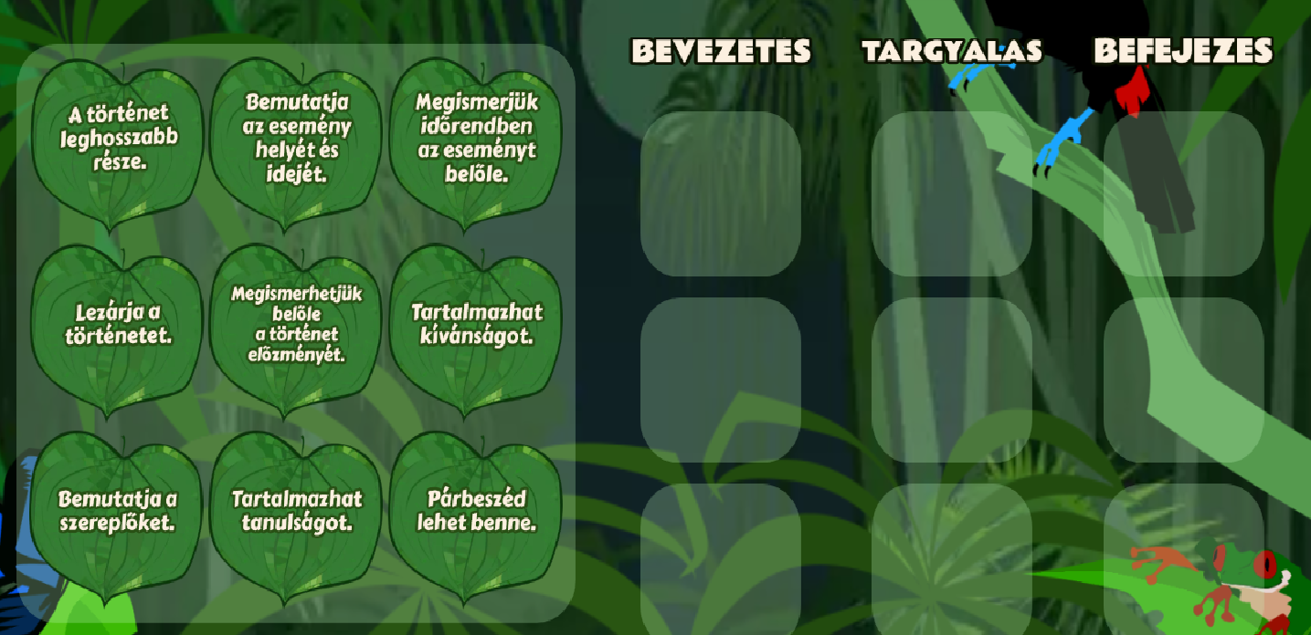

1

2

3

4

5

6

7

8

9



**1.ábra**

**11.**

1. ábra

**I/2.** Írj leíró fogalmazást a legjobb barátodról vagy a kedvenc állatodról. Adj címet a fogalmazásodnak!

11/….. pont

**Az alábbi szempontokat vedd figyelembe a fogalmazásod megírásánál:**

* Indokold a témaválasztásodat!
* A bevezetés 1-2 mondatból, a tárgyalás 5-6 mondatból, a befejezés szintén 1-2 mondatból álljon.
* Jelenjen meg benne külső tulajdonság és belső tulajdonság!

**____________________________________________**

_________________________________________________________________________________________________________________________________________________________________________________________________________________________________________________________________________________________________________________________________________________________________________________________________________________________________________________________________________________________________________________________________________________________________________________________________________________________________________________________________________________________________________________________________________________________________________________________________________________________________________________________________________________________________________________________________________________________________________________________________________________________________________________________________________________________________________________________________________________________________________________________________________________________________________________________________________________________________________________________________________________________________________________________________________________________________________________________________________________

**II. Anyanyelvi kultúra, ismeretek az anyanyelvről**

20/….. pont

**II/1.**Álló egyenesekkel bontsd szavakra a mondatokat! Tedd ki a mondatvégi írásjelet!

Írd le helyesen írott betűkkel a megfelelő mondatfajta mellé!

A hiányzó mondatfajta mellé te írj egy megfelelő mondatot!

**vajonmilyenleszazidő**

**holnapkirándulnimegyünkbudapestre**

**jajcsakelnealudjak**

**dejólennemegnézniazországházatis**

kijelentő mondat:

___________________________________________________________________________

kérdő mondat:

___________________________________________________________________________

felkiáltó mondat:

___________________________________________________________________________

felszólító mondat:

__________________________________________________________________________

óhajtó mondat:

___________________________________________________________________________

**III. Irodalmi kultúra, irodalmi művek értelmezése**

6/….. pont

**III/1.** Melyik műből van az idézett szöveg? Írd a művek előtti számot a megfelelő cím után! Írd a vonalra mi a műfaja a műnek!

**1 „**Tüzesen süt le a nyári nap sugára   
Az ég tetejéről a juhászbojtárra.  
Fölösleges dolog sütnie oly nagyon,  
 A juhásznak úgyis nagy melege vagyon” 2. ábra

**2** „Kétszer-háromszor megforgatta Lehel a kürtöt, hogy csak úgy surrogott-burrogott a levegő, s úgy vágta a német császár fejéhez, hogy szörnyethalt menten. - Most már vihettek a vesztőhelyre - mennydörgött Lehel -, szolgám lesz a császárotok a másvilágon!” 3. ábra

**3 „**Vadat űzni feljövének  
Hős fiai szép Enéhnek:  
Hunor s magyar, két dalia,  
 Két egytestvér, Ménrót fia.” 4. ábra

**Lehel kürtje: _____ műfaja:_________________________**

**Arany János: Rege a csodaszarvasról: _____ műfaja:_________________________**

**Petőfi Sándor: János vitéz: _____ műfaja__________________________**

**ÉRTÉKELÉS:**

**Elérhető pontok összesen: 46 pont**

**Elért pontszám:**

**Ponthatárok:**

**0-18= pont 1 (elégtelen)**

**19-25= pont 2 (elégséges)**

**26-32= pont 3 (közepes)**

**33-39= 4 (jó)**

**40-46= 5 (jeles)**

|  |  |  |  |
| --- | --- | --- | --- |
| **Tantárgy/formája:** | Magyar nyelv és irodalom | Szóbeli | |
| **Vizsga időpontja/helye:** |  |  |
| **Név/osztály:** |  | **6.** |
| **A tantárgyat tanító pedagógus neve:** |  |  |
| **A vizsga eredménye:** | **18 / pont** | % |
| **Érdemjegy/aláírás:** | (…..) |  |

**I. Beszédkészség, szóbeli szövegek megértése, értelmezése és alkotása**

4/…. pont

**I/1. feladat:** Sorolj fel olyan helyzeteket, eseményeket, amelyek hatásáraezeket az érzelmeket érezhetik a gyerekek!

**   **

5.ábra 6.ábra 7.ábra 8.ábra

4/……pont

**II. Olvasás és az írott szöveg megértése**

**II/1.** Olvasd el néma olvasással a következő szöveget és válaszolj szóban a szövegrészek után lévő kérdésekre! (szövegértő néma olvasás)

**FARSANGI HAGYOMÁNYOK**

A farsang vízkereszttől (január 6.) a böjt kezdetéig tart. Régen ilyenkor tudtak pihenni az emberek. Az őszi munkák már régen befejeződtek, a tavasziak pedig még nem kezdődtek el.

**MIÉRT ÉRTEK RÁ AZ EMBEREK ILYENKOR**?

A farsang volt a fiatal párok egybekelésének szerencsés ideje. Ekkor tartották az évben a legtöbb lakodalmat.

**MILYEN CSALÁDI ESEMÉNY ZAJLOTT FARSANGKOR?**

Régi, elterjedt hagyomány a jelmezkészítés. Az emberek átváltoznak. Ahogy az évszak is átváltozik lassan: a télből tavasz lesz. Gyakori hagyomány a tél megszemélyesítése és ünnepélyes elbúcsúztatása, elégetése, eltemetése is.

**MILYEN FARSANGI HAGYOMÁNYOK MARADTAK FENN?**

9. ábra

**III. Anyanyelvi kultúra, ismeretek az anyanyelvről**

10/……pont

**III/1. feladat:**

1. Mondd el tőmondatokkal mivel töltötted a hétvégédet! (5 mondatban fogalmazd meg!)
2. Most mondd el az előbbiekben tőmondatokkal megfogalmazott eseményeket bővített mondatokkal! (5 mondatban fogalmazd meg!)

**ÉRTÉKELÉS:**

**Elérhető pontok összesen: 18 pont**

**Elért pontszám:**

**Ponthatárok:**

**0-7 pont= 1 (elégtelen)**

**8-10 pont= 2 (elégséges)**

**11-12= pont 3 (közepes)**

**13-15= 4 (jó)**

**16-18= 5 (jeles)**

|  |  |  |
| --- | --- | --- |
| **Megoldókulcs** | Magyar nyelv és irodalom | Írásbeli |

**I/1.** Minden helyes válasz egy (1) pont



1

2

3

4

5

6

7

8

9



1

2

3

4

5

6

7

8

9

**I/2. feladat: -** A címre egy (1) pont adható

* A bevezetés, tárgyalás, befejezés formai megjelenésére (bekezdés) egy-egy (1-1) pont adható. (3 pont)
* Jelenjen meg benne leírás (külső, belső tulajdonságok), amelyekre egy (1) pont adható. (várt tulajdonság 5) (5 pont)
* A fogalmazás esetén az minimum 5 összetett mondatok az elvárható. (5 pont)

(összesen: 14 pont)

**II/1.** Minden helyesen tagolt mondat egy (1) pont: összesen 3 pont adható

**I/2. feladat:** 10 pont adható, ha a fogalmazás formai követelményei (bevezetés, tárgyalás, befejezés) megjelennek bekezdésekkel jelezve a hármas tagolódást, illetve megfelelő tartalmú mondatokból áll a fogalmazás. A fogalmazás esetén az összetett mondatok az elvárhatók.

A megfelelő címre 1 pont adható.

Amennyiben megjelenik a fogalmazás formai követelményeként a hármas tagolódás, de tartalmilag és formailag rövidebb mondatokból áll 5 pont adható.

A megfelelő címre 1 pont adható.

0 pont, ha a fogalmazás formai és tartalmi követelményei nem teljesülnek.

**II/1. feladat:** A mondatok tagolása és az írás pontozása:

* A mondatkezdő nagy betű egy (1) pont
* A tulajdonnevek helyesen történő leírása egy (1) pont
* A megfelelő mondatvégi írásjel jelölése a lemásolt mondatok végén egy (1) pont:

**kijelentő mondat:** Holnap kirándulni megyünk Budapestre. (4 pont)

**kérdő mondat:** Vajon milyen lesz az idő? (3 pont)

**Felkiáltó mondat:** Jaj, csak el ne aludjak! (3 pont)

**felszólító mondat:** saját mondat: tartalmilag és a beszélő szándékának megfelelő felszólító mondat esetén 3 pont adható: pl. Mindenki figyeljen a társára! (4 pont)

**óhajtó mondat:** De jó lenne megnézni az Országházat is! (3 pont)

**III/1.** Minden helyes válasz egy (1) pont

**Lehel kürtje:** 2 monda

**Arany János: Rege a csodaszarvasról**: 3 rege (legenda)

**Petőfi Sándor: János vitéz:** 1 elbeszélő költemény

|  |  |  |
| --- | --- | --- |
| **Megoldókulcs** | Magyar nyelv és irodalom | Szóbeli |

**I/1.** Minden helyesen megfogalmazott eseményleírásért egy (1) pont adható.

**II/1**. Minden helyesen megválaszolt válaszért egy (1) adható.

Az őszi munkák régen befejeződtek, a tavasziak pedig még nem kezdődtek el. (1 pont)

Ekkor tartották az évben a legtöbb lakodalmat. (1 pont)

Jelmezkészítés, téltemetés (Tél megszemélyesítése és elégetése, eltemetése. (2 pont)

**III/1. a.)** Minden megfelelően megfogalmazott tőmondat, mondatonkéntegy (1) pontot ér.

1. Minden megfelelően megfogalmazott bővített mondat, mondatonkéntegy (1) pontot ér.

**Képek, ábrák jegyzéke**

1. **ábra:** <https://wordwall.net/hu/resource/1434079/fogalmaz%c3%a1s/az-elbesz%c3%a9l%c5%91-fogalmaz%c3%a1s-r%c3%a9szei-3o>

A letöltés ideje: 2024.03.01.

**2 ábra:** Az idézet forrása: <https://magyar-irodalom.elte.hu/sulinet/igyjo/setup/portrek/petofi/jv1.htm>

A letöltés ideje: 2024.02.29.

1. **ábra:** Az idézet forrása: <https://www.nepmese.hu/index.php/mesetar/mondak/toerteneti-mondak/lehel-kuertje>

A letöltés ideje: 2024.03.01.

1. **ábra:** Az idézet forrása: <https://www.arcanum.com/hu/online-kiadvanyok/Verstar-verstar-otven-kolto-osszes-verse-2/arany-janos-B084/buda-halala-hun-rege-1863-DC03/hatodik-enek-DCF4/>

A letöltés ideje: 2024.03.01.

1. **ábra:** Kazal Kolos: Olvasásfejlesztés otthon Varázsbetű Programcsalád Mire jók az érzelmek? <https://varazsbetu.hu/beszelgessunk/kuzdelem_az_erzelmekkel/index.php>

A letöltés ideje: 2024.03.01.

1. **ábra:** Kazal Kolos: Olvasásfejlesztés otthon Varázsbetű Programcsalád Mire jók az érzelmek? <https://varazsbetu.hu/beszelgessunk/kuzdelem_az_erzelmekkel/index.php>

A letöltés ideje: 2024.03.01.

1. **ábra**: Kazal Kolos: Olvasásfejlesztés otthon Varázsbetű Programcsalád Mire jók az érzelmek? <https://varazsbetu.hu/beszelgessunk/kuzdelem_az_erzelmekkel/index.php>

A letöltés ideje: 2024.03.01.

1. **ábra:** Kazal Kolos: Olvasásfejlesztés otthon Varázsbetű Programcsalád Mire jók az érzelmek? <https://varazsbetu.hu/beszelgessunk/kuzdelem_az_erzelmekkel/index.php>

A letöltés ideje: 2024.03.01.

1. **ábra szövegének forrása:** Játékbirodalom Képes olvasókönyv 5. OH-SNE-MIR05T Hargitai Katalin (2019): Játékbirodalom Képes olvasókönyv 5. Oktatási Hivatal, Budapest.

A letöltés ideje: 2024.03.01., 158.oldal